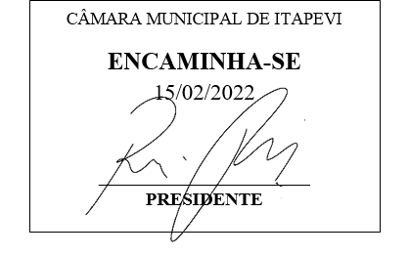
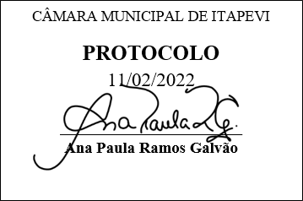
INDICAÇÃO nº 913/2022
Súmula: - Solicita providencias do Executivo junto a Secretaria de Infraestrutura e Serviços Urbanos, Sr. Marcos de Oliveira Anjos, e aos cuidados da Superintendência do Regula Ita, para que realize o reparo através de nivelamento no trecho da Av. Leda Pantalena alt. 752 – em frente à Estação da CPTM Santa Rita, neste município.
INDICO à Mesa, na forma regimental vigente, que seja oficiado ao Excelentíssimo Igor Soares Prefeito Municipal, junto a Secretaria de Infraestrutura e Serviços Urbanos, para que realize o reparo através de nivelamento no trecho da Av. Leda Pantalena alt. 752 – em frente à Estação da CPTM Santa Rita, neste município.
JUSTIFICATIVA
Senhor Presidente;
Senhores Vereadores;
Senhoras Vereadoras;

O pedido vem dos moradores e comerciantes do local, que relatam que devido às fortes chuvas dos últimos dias, existe um trecho da avenida que está empossando água e infelizmente os pedestres não conseguem atravessar. Muitos motoristas passam e jogam água nas pessoas que tentam andar pelo local.
Muitas vezes idosos e crianças ficam totalmente encharcados, o local não comporta as águas e ficam acumuladas nesse desnível do asfalto com a calçada.
Peço que seja analisado a possibilidade de se nivelar ou recapear o local, evitando assim maiores transtornos à população.
Sala das Sessões Bemvindo Moreira Nery, 07 de fevereiro de 2022
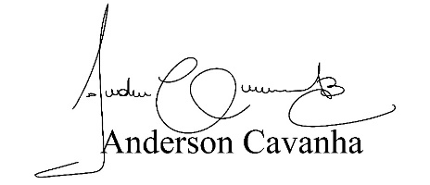
(Bruxão Cavanha)
Vereador
